نظرية التنظيم
الفصل الخامس
الأبعاد المختلفة للهيكل التنظيمى
*قائمه المحتويات :
1- مفهوم الهيكل التنظيمي
2- أبعاد الهيكل التنظيمي
3- الوسائل المتبعه في تقنين السلوك
4- العلاقه بين الأبعاد المختلفة للهيكل التنظيمي

- مفهوم الهيكل التنظيمى
يتكون الهيكل الرسمى من التقسيمات الداخلية، وآليات التنسيق المختلفة التى تهدف إلى ضمان السيطرة والرقابة على ما يجرى داخل التنظيم، وضمان التعاون بين الوحدات المختلفة والعاملين فيها، وتظهر أهمية الهيكل التنظيمي في النواحي التالية:
- الأداة الرئيسية لتحقيق الأهداف.
- تحديد العلاقات التنظيمية.
- توضيح خطوط الاتصالات.
- تحديد دور الأفراد والعلاقات بينهم.

- أبعاد الهيكل التنظيمي
1- التعقيد والضخامة 2- الرسمية والتقنين 3- درجة المركزية.

اولاً: التعقيد والضخامة
التعقيد التنظيمي محصلة أسباب كثيرة أهمها تنوع الوحدات الادارية أفقياً، وعمودياً، وجغرافياً.

أ- التقسيم الافقي:
- يشير إلي انشاء عدد من الوحدات الإدارية يتولي كل منها القيام بوظيفة متخصصة، مثل إدارة الانتاج، والتسويق، والأفراد،....الخ
- هناك علاقة طردية بين تعدد وتنوع الوظائف وبين درجة تعقد التنظيم.
- مبدأ التخصص ايجابياً علي كمية وجودة العمل

وتتعدد الاسس التي يمكن تقسيم الأعمال علي أساسها:
1- الوظيفة 2- الخدمة المقدمة 3- عدد العاملين 4- المنطقة الجغرافية

ب- التنظيم العمودي:
يزداد التنظيم تعقيداً مع زيادة الوحدات التنظيمية المتخصصة والتي توزعت أفقياً على عدد من الادارات والأقسام، ويستدعى هذا التوسع تقسيم هذه الوحدات عمودياً إلى مستويات إدارية متعددة، بحيث يشرف كل مستوي إداري علي عدد من الأعمال لكي لا تنحرف عن المسار المطلوب.
- كلما زاد عدد المستويات يكون هناك صعوبة في الاتصال والتنسيق والإشراف.
- يختلف عدد المستويات الإدارية من مؤسسة لاخري حتي لو تساوي عدد العاملين فيها، ويعتمد ذلك علي حجم نطاق الاشراف.
- كلما زاد نطاق الإشراف قل عددالمستويات الادارية وبدا شكل التنظيم بسيطاً.

اثر حجم نطاق الاشراف على الشكل التنظيمى:
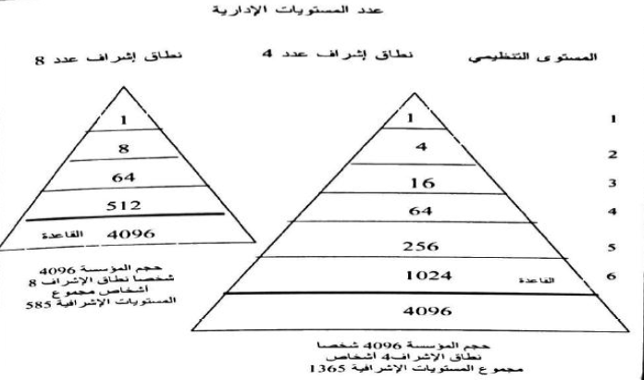

ج- البعد الجغرافي:
- يؤثر علي درجة تعقيد التنظيم فيتمثل بعدد الفروع التابعة والتي تتوزع في المناطق الجغرافية المختلفة.
- اذ كلما زاد عدد الفروع زادت درجة تعقيد التنظيم والهياكل التنظيمية.

ثانياً: الرسمية
- تشير الرسمية إلي الدرجة التي يتم فيها تقنين قواعد وإجراءات العمل ، بحيث تتم تأدية الأعمال بشكل محدد ومنمط.
- كلما زادت الرسمية كان المجال لاجتهاد الموظفين قليلا.
- وتعد الخطوة الأولى لتحقيق الرسمية في العمل، هي وصف الوظائف.
- ويشير وصف الوظائف : وهي التي يتم من خلالها تحديد المهام والواجبات والمسئوليات المطلوبة في كل وظيفة، والمؤهلات والخبرات المطلوب توافرها في شاغلها.
- تختلف درجة الرسمية من تنظيم لأخر باختلاف طبيعة العمل والمستوى الاداري.
- من السهل تحقيق الرسمية والتقنين في العمليات الروتينية وفي المستويات الادارية الدنيا وذلك عكس الأعمال المهنية والاستشارية وفي المستويات الادارية العليا، فهي تتطلب درجات من غير الرسمية
- لا يشجع التقنين علي المبادرة والإبداع.

- يؤدي الالتزام بالوصف الوظيفي لكل وظيفة إلي:
- القدرة علي التنبؤ بسلوك العاملين لانهم يؤدون أدوارا محددة بدقة.
- الثبات والنظام في العمل.
- ضمان التنسيق والتناغم في العمل.
- يمكن الادارة من تعيين عاملين بمؤهلات عادية غير متخصصة.

- الوسائل المتبعة في تحقيق الرسمية في السلوك:
1- انتقاء الموظفين الذين يتوافقون مع قيم وأهداف التنظيم 2- توضيح متطلبات الدور من خلال إعداد الوصف الوظيفي.
3- العمل علي ايجاد ثقافة تنظيمية خاصة بالمنظمة 4- السياسات والتعليمات.
5- الأتمته أو الميكنة

ثالثاً: المركزية:
- اقتصار حق اتخاذ القرارات بيد جهة واحدة، أو مستوي إداري واحد، أو شخص واحد في قمة الهرم التنظيمي، والمركزية المطلقة غير موجودة في عالم الواقع، فعملية اتخاذ القرارات تمر بخطوات معينة، والتي تتمثل في( جمع المعلومات، تحليل المعلومات، تحديد بدائل الحل، اختيار البديل الأفضل، وتنفيذ القرار ومتابعته. ويصعب على المدير القيام بها بالكامل
- وعلى الرغم من وجود سلطة غير رسمية، فإن ذلك لا يغير من نمط المركزية.
- بالإضافة إلى أن وجود بعض التفويض في السلطات، فإن ذلك لا يغير من نمط المركزية.
- يعتمد الحكم علي وجود المركزية او اللامركزية علي أسلوب اتخاذ القرارات.

  - مراحل اتخاذ القرار
1- مرحلة جمع المعلومات عن المشكلة المطلوب اتخاذ قرار بشانها. 2- تحليل هذه المعلومات.
3- تحديد البدائل المختلفة. 4- اختيار البديل الافضل.
5- عملية التنفيذ والمتابعة

3- العلاقة بين الابعاد المختلفة للهيكل التنظيمي:
- العلاقة بين المركزية والتعقيد في الهيكل التنظيمي علاقة عكسية.
- العلاقة بين المركزية والرسمية.
1- تقوم التنظيمات التي يتصف عملها بالروتينية والتي تعتمد علي العمالة غير الماهرة بعملية تقنين واسعة للمهام والاعمال ويساعدها في ذلك اعتماد اسلوب مركزي في الادارة.
2- تقوم التنظيمات التي تعتمد علي الموظفين المهنيين بدرجة اقل من التقنين والرسمية واسلوب لا مركزي في الادارة.

الهيكل التنظيمى لجامعة:
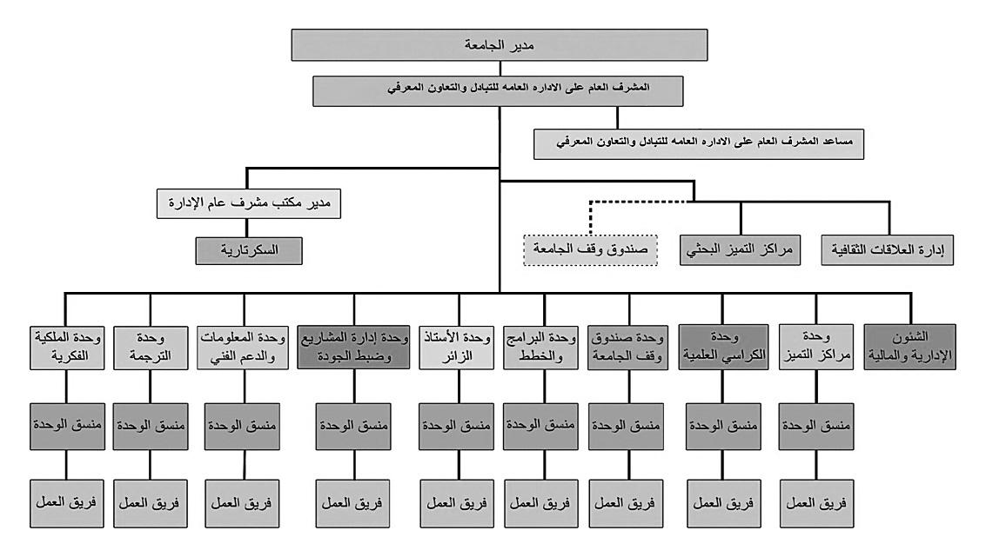

الهيكل التنظيمى لشركة كهرباء:
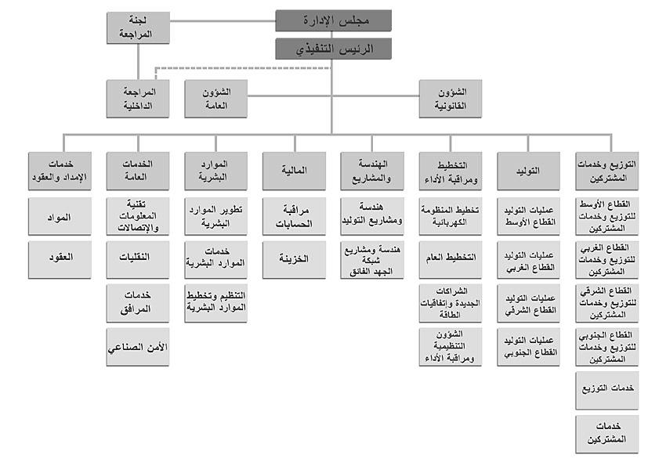

الهيكل التنظيمى لشركة:
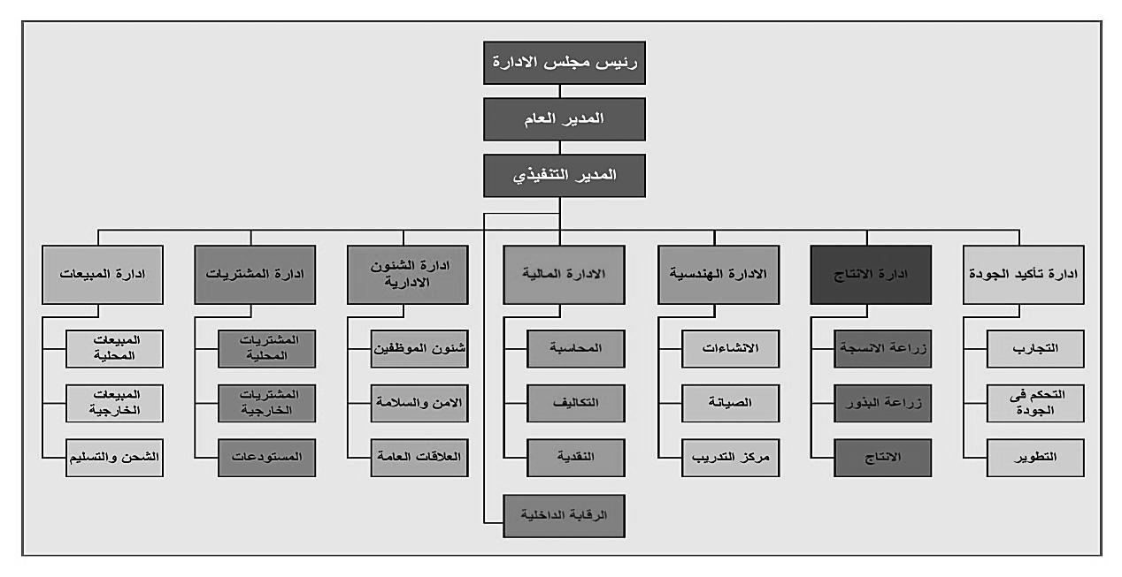

الهيكل التنظيمى لوزارة الزراعة:
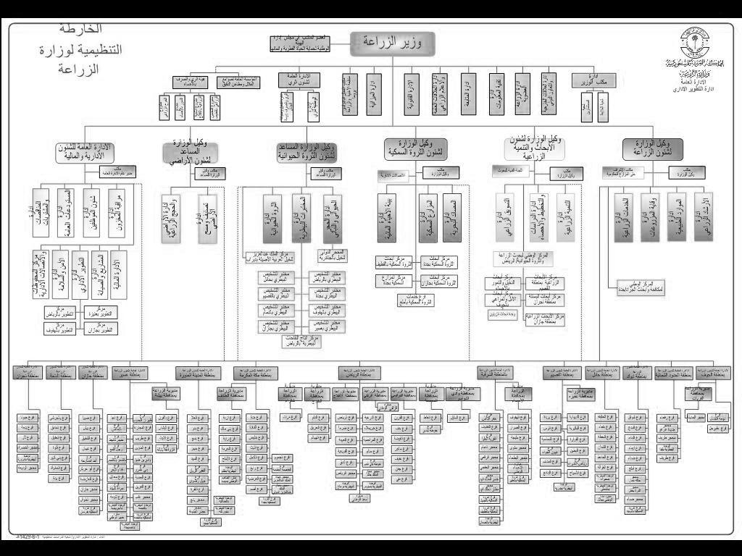

الهيكل التنظيمى لكلية:
